**Міністерство освіти і науки України  
Національний технічний університет України  
«Київський політехнічний інститут імені Ігоря Сікорського»  
Факультет інформатики та обчислювальної техніки  
Кафедра обчислювальної техніки**

**Лабораторна робота №2.2**

з дисципліни  
«Інтелектуальні вбудовані системи»

на тему  
«ДОСЛІДЖЕННЯ АЛГОРИТМУ ШВИДКОГО ПЕРЕТВОРЕННЯ ФУР'Є З

ПРОРІДЖУВАННЯМ ВІДЛІКІВ СИГНАЛІВ У ЧАСІ»

Виконав: Перевірив:

студент групи ІП-84 викладач  
Кучін Владислав Дмитрович Регіда Павло Геннадійович  
номер залікової книжки: 8415

Київ 2021

**Основні теоретичні відомості**

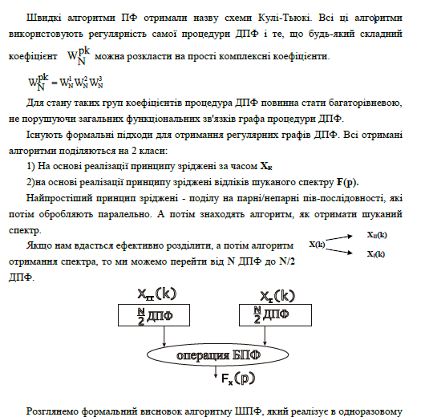

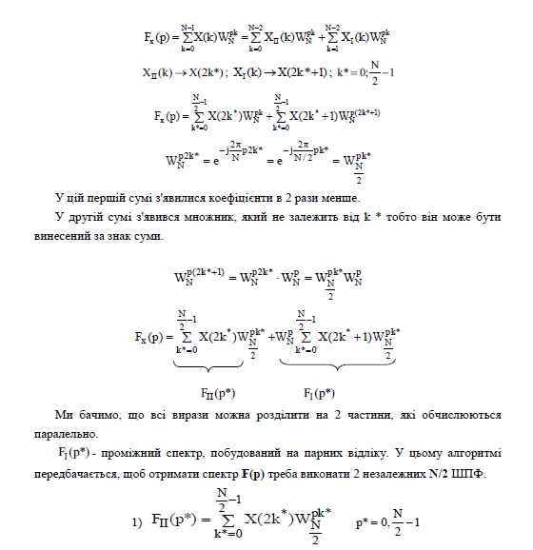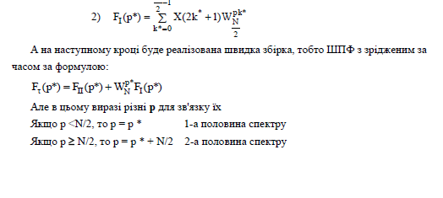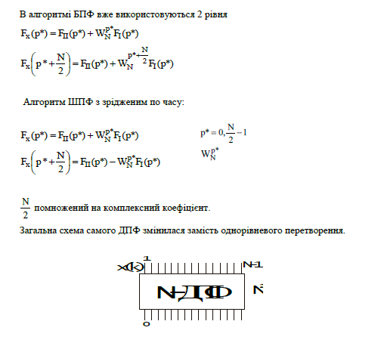

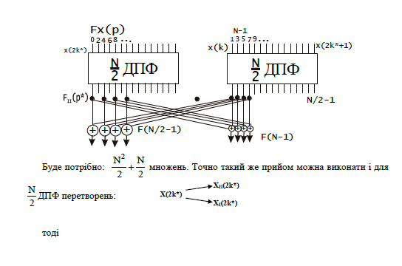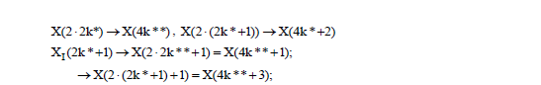

**Завдання на лабораторну роботу**

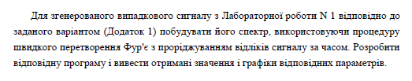

**Варіант-15**

Число гармонік в сигналі: 14.

Гранична частота: 2500.

Кількість дискретних відліків: 64

**Лістинг програми**

import time

import numpy as np

import matplotlib.pyplot as plp

W_MAX = 2500

HARMONICS_QUANTITY = 14

DISCRETE_SAMPLES_NUMBER = 64

def calculate_value(amplitude, phase, frequency, time):

return amplitude * np.sin(frequency * time + phase)

def create_signal(w_max, harmonics_quantity, discrete_samples_number):

sum_values = np.zeros(discrete_samples_number)

sampling_frequency = 2 * w_max

for w in range(1, harmonics_quantity + 1):

phase = np.random.uniform(-np.pi / 2, np.pi / 2)

amplitude = np.random.uniform(0.0, 1000.0)

frequency = 2 * np.pi * w_max / harmonics_quantity * w

for t in range(discrete_samples_number):

sum_values[t] += calculate_value(amplitude, phase, frequency, t / sampling_frequency)

return sum_values

def calc_w_pkn(p, k, n):

return complex(np.cos(2 * np.pi / n * p * k), np.sin(2 * np.pi / n * p * k))

def discrete_fourier_transform(signal):

result = np.zeros(len(signal), dtype=np.complex)

for p in range(len(signal)):

for k in range(len(signal)):

w = calc_w_pkn(p, k, len(signal))

result[p] += w * signal[k]

return result

twiddle_factors = None

def calculate_twiddle_factors(k):

global twiddle_factors

twiddle_factors = dict()

size = 1

while size <= k:

twiddle_factors[size] = dict()

for i in range(size):

twiddle_factors[size][i] = calc_w_pkn(1, i, size)

size *= 2

def fast_fourier_transform(signal):

if len(signal) == 2:

return discrete_fourier_transform(signal)

half_N = int(len(signal) / 2)

even_indexes = np.zeros(half_N)

odd_indexes = np.zeros(half_N)

for m in range(half_N):

even_indexes[m] = signal[2 * m]

odd_indexes[m] = signal[2 * m + 1]

even_values = fast_fourier_transform(even_indexes)

odd_values = fast_fourier_transform(odd_indexes)

result = np.zeros(len(signal), dtype=complex)

for k in range(half_N):

twiddle_value = odd_values[k] * twiddle_factors[len(signal)][k]

result[k] = even_values[k] + twiddle_value

result[k + half_N] = even_values[k] - twiddle_value

return result

EXPERIMENTS = 10

fft_times = list()

dft_times = list()

count = list()

signals = list()

for i in range(EXPERIMENTS):

signal_length = DISCRETE_SAMPLES_NUMBER * (2 ** i)

signals.append(create_signal(W_MAX, HARMONICS_QUANTITY, signal_length))

count.append(signal_length)

for i in range(EXPERIMENTS):

calculate_twiddle_factors(len(signals[i]))

start_time = time.perf_counter_ns()

fft = fast_fourier_transform(signals[i])

deltaTime = time.perf_counter_ns() - start_time

fft_times.append(deltaTime)

print(deltaTime)

if i < 6:

start_time = time.perf_counter_ns()

dft = discrete_fourier_transform(signals[i])

deltaTime = time.perf_counter_ns() - start_time

dft_times.append(deltaTime)

SIGNAL = create_signal(W_MAX, HARMONICS_QUANTITY, DISCRETE_SAMPLES_NUMBER)

calculate_twiddle_factors(len(SIGNAL))

my_fft = abs(fast_fourier_transform(SIGNAL))

fft = abs(np.fft.fft(SIGNAL))

time_period = DISCRETE_SAMPLES_NUMBER / (2 * W_MAX)

plp.subplot(221)

plp.title('Час виконання FFT від кількості дискретних відліків')

plp.plot(count, fft_times)

plp.subplot(222)

plp.title('Час виконання DFT від кількості дискретних відліків')

plp.plot(count[:6], dft_times)

plp.subplot(223)

plp.title('Швидке перетворення Фур\'є (частотний спектр)')

plp.plot(np.linspace(0, 2 * W_MAX, num=DISCRETE_SAMPLES_NUMBER), my_fft)

plp.subplot(224)

plp.title('Швидке перетворення Фур\'є (з бібліотеки numpy)')

plp.plot(np.linspace(0, 2 * W_MAX, num=DISCRETE_SAMPLES_NUMBER), fft)

plp.show()

**Результати роботи програми**

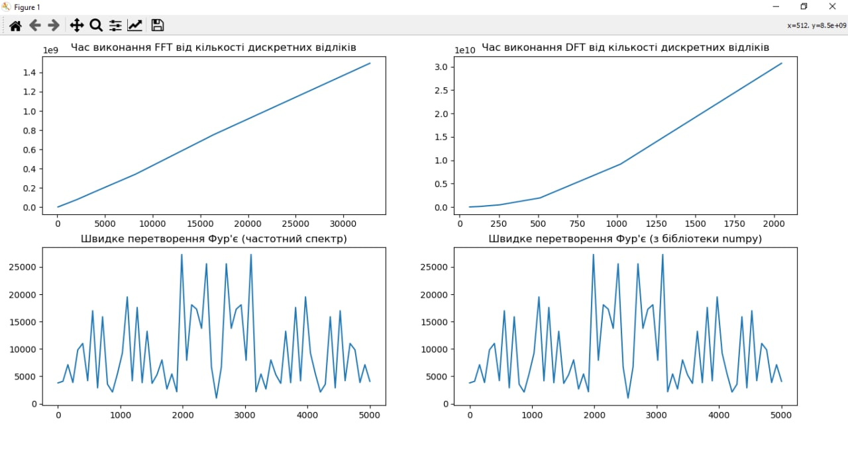

**Висновки**

Під час даної лабораторної роботи ми вивчили, як можна пришвидшити дискретне перетворення Фур’є (складність O(N2)) за допомогою алгоритму Кулі-Тьюкі (складність O(Nlog(N)).